Тема: Равномерное движение, 8 класс
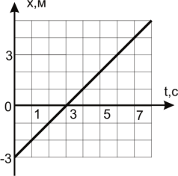
Самостоятельная работа. Вариант 1
- Используя график движения тела, определить начальную координату тела (Хo), скорость движения тела (V). Записать формулу движения тела, определить координату точки в момент времени t = 10 c, момент времени при Х = 12 м.

- Даны законы движения двух тел.
$х_{1}$ = 3 - 2t (м), $х_{2}$ = 0,5t - 2 (м).
а) Определить скорости движения тел;
б) Постройте графики движения тел;
в) Определите координату места встречи тел (t; Х).

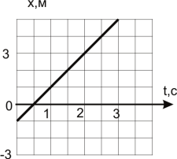
Тема: Равномерное движение, 8 класс
Самостоятельная работа. Вариант 2
- Используя график движения тела, определить начальную координату тела (Хo), скорость движения тела (V). Записать формулу движения тела, определить координату точки в момент времени t = 10 c, момент времени при Х = 11 м.

- Даны законы движения двух тел
$х_{1}$ = 5 - t (м) , $х_{2}$ = 3t -3 (м).
а) Определить скорости движения тел;
б) Постройте графики движения тел;
в) Определите координату места встречи тел (t; Х).
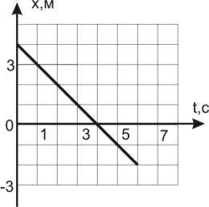
Тема: Равномерное движение, 8 класс
Самостоятельная работа. Вариант 3
- Используя график движения тела, определить начальную координату тела (Хo), скорость движения тела (V). Записать формулу движения тела, определить координату точки в момент времени t = 6 c, момент времени при Х = - 12 м.

- Даны законы движения двух тел
${ х}_{1}$ = 2t - 3 (м) , $х_{2}$ = 6 - t (м).
а) Определить скорости движения тел;
б) Постройте графики движения тел;
в) Определите координату места встречи тел (t; Х).
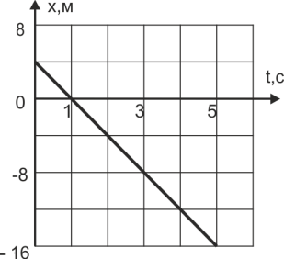
Тема: Равномерное движение, 8 класс
Самостоятельная работа. Вариант 4
- Используя график движения тела, определить начальную координату тела (Хo), скорость движения тела (V). Записать формулу движения тела, определить координату точки в момент времени t = 6 c, момент времени при Х = - 40 м.
- Даны законы движения двух тел
$х_{1}$ = 3 - t (м) , $х_{2}$ = t – 5 (м).
а) Определить скорости движения тел;
б) Постройте графики движения тел;
в) Определите координату места встречи тел (t; Х).

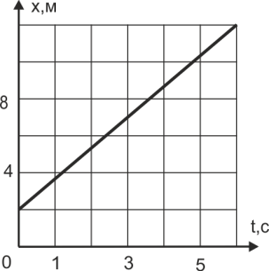
Тема: Равномерное движение, 8 класс
Самостоятельная работа. Вариант 5
- Используя график движения тела, определить начальную координату тела (Хo), скорость движения тела (V). Записать формулу движения тела, определить координату точки в момент времени t = 6 c, момент времени при Х = 22 м.

- Даны законы движения двух тел
${ х}_{1}$ = 2t - 5 (м) , $х_{2}$ = 7 - 4t (м).
а) Определить скорости движения тел;
б) Постройте графики движения тел;
в) Определите координату места встречи тел (t; Х).

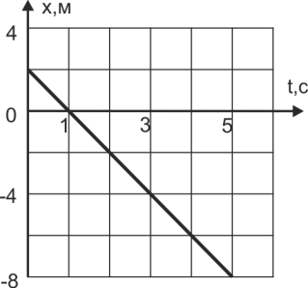
Тема: Равномерное движение, 8 класс
Самостоятельная работа. Вариант 6
- Используя график движения тела, определить начальную координату тела (Хo), скорость движения тела (V). Записать формулу движения тела, определить координату точки в момент времени t = 6 c, момент времени при Х = - 20 м.

- Даны законы движения двух тел
${ х}_{1}$ = 6 - 2t (м) , $х_{2}$ = 2t - 10 (м).
а) Определить скорости движения тел;
б) Постройте графики движения тел;
в) Определите координату места встречи тел (t; Х).

